HỘI ĐỒNG NHÂN DÂN
TỈNH HẢI DƯƠNG

Số: 16/2023/NQ-HĐND
CỘNG HÒA XÃ HỘI CHỦ NGHĨA VIỆT NAM

Độc lập - Tự do - Hạnh phúc

Hải Dương, ngày 08 tháng 12 năm 2023

NGHỊ QUYẾT
Quy định mức thu phí bảo vệ môi trường
đối với khai thác khoáng sản trên địa bàn tỉnh Hải Dương

HỘI ĐỒNG NHÂN DÂN TỈNH HẢI DƯƠNG
KHOÁ XVII, KỲ HỌP THỨ 19
Căn cứ Luật Tổ chức chính quyền địa phương ngày 19 tháng 6 năm 2015; Luật sửa đổi, bổ sung một số điều của Luật Tổ chức Chính phủ và Luật Tổ chức chính quyền địa phương ngày 22 tháng 11 năm 2019;
Căn cứ Luật Phí và lệ phí ngày 25 tháng 11 năm 2015;
Căn cứ Nghị định số 120/2016/NĐ-CP ngày 23 tháng 8 năm 2016 của Chính phủ quy định chi tiết và hướng dẫn thi hành một số điều của Luật Phí và lệ phí; Căn cứ Nghị định số 27/2023/NĐ-CP ngày 31 tháng 5 năm 2023 của Chính phủ quy định phí bảo vệ môi trường đối với khai thác khoáng sản;
Xét Tờ trình số 148/TTr-UBND ngày 23 tháng 11 năm 2023 của Ủy ban nhân dân tỉnh về việc ban hành Nghị quyết quy định mức thu phí bảo vệ môi trường đối với khai thác khoáng sản trên địa bàn tỉnh Hải Dương; Báo cáo thẩm tra của Ban Kinh tế - Ngân sách Hội đồng nhân dân tỉnh và ý kiến thảo luận của đại biểu Hội đồng nhân dân tỉnh tại kỳ họp.

QUYẾT NGHỊ:

Điều 1. Quy định mức thu phí bảo vệ môi trường đối với khai thác khoáng
sản trên địa bàn tỉnh Hải Dương (Chi tiết có phụ lục kèm theo).

Điều 2. Tổ chức thực hiện

Giao Ủy ban nhân dân tỉnh chỉ đạo, tổ chức thực hiện Nghị quyết.
- Thường trực Hội đồng nhân dân, các Ban Hội đồng nhân dân, các Tổ đại biểu Hội đồng nhân dân và các đại biểu Hội đồng nhân dân tỉnh giám sát việc thực hiện Nghị quyết.
Điều 3. Điều khoản thi hành
- Nghị quyết này được Hội đồng nhân dân tỉnh Hải Dương khóa XVII, kỳ họp thứ 19 thông qua ngày 08 tháng 12 năm 2023 và có hiệu lực từ ngày 01 tháng 01 năm 2024.

2

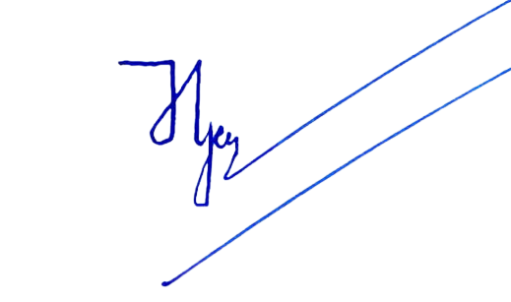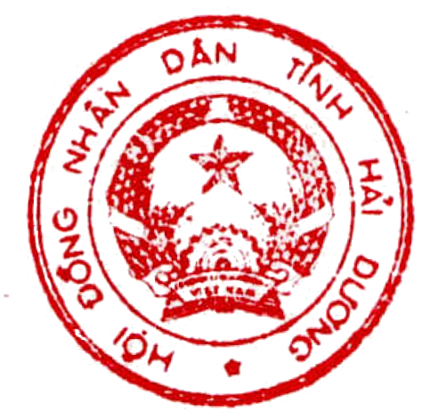Nghị quyết này thay thế Nghị quyết số 41/2017/NQ-HĐND ngày 11 tháng 7 năm 2017 của Hội đồng nhân dân tỉnh quy định mức thu phí bảo vệ môi trường đối với khai thác khoáng sản trên địa bàn tỉnh Hải Dương./.
CHỦ TỊCH
Lê Văn Hiệu

Nơi nhận:
- Ủy ban TV Quốc hội;
- Thủ tướng Chính phủ;
- Bộ Tài nguyên và Môi trường;
- Bộ Tư pháp (Cục kiểm tra VBQPPL);
- Bộ Tài chính;
- Ban Công tác Đại biểu;
- Ban Thường vụ Tỉnh ủy
- Đoàn Đại biểu Quốc hội tỉnh;
- TT HĐND tỉnh, UBMTTQ tỉnh;
- Các đại biểu HĐND tỉnh;
- Các Sở, ban, ngành của tỉnh;

(để b/c)

- Lãnh đạo và chuyên viênVăn phòng Đoàn ĐBQH
và HĐND tỉnh;
- TT HĐND, UBND các huyện, TX, TP;
- Báo Hải Dương, Trang TTĐT HĐND tỉnh;
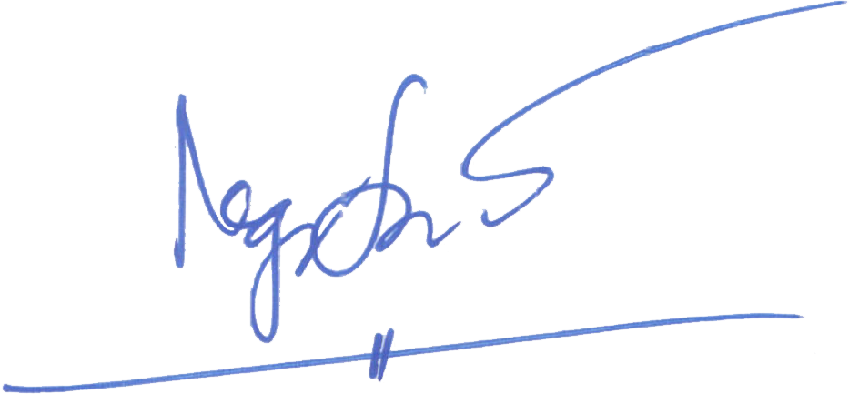
- Tung tâm CNTT - VP UBND tỉnh;
- Lưu VT.

